**Отчет по лабораторной работе №15**

**Задание:**

Поставщики и покупатели

Сейчас один контрагент может быть либо покупателем, либо поставщиком. Выяснилось, однако, что на практике один и тот же контрагент может быть одновременно и покупателем, и поставщиком.

* Усовершенствуйте структуру справочника «Контрагенты» с учетом этого обстоятельства. Конкретное техническое решение – на ваше усмотрение.
* Настройте выбор контрагента в складских документах: в «Поступлении» можно выбрать только поставщика *(даже если он одновременно является покупателем)*, в «Реализации» – только покупателя *(даже если он по совместительству ещё и поставщик)*.

Товары и услуги

Сейчас в табличных частях складских документов можно выбирать любые номенклатурные позиции, из-за чего в каждую из таблиц пользователи по невнимательности могут добавлять и товары, и услуги.

* Запретите выбор услуг в таблице «Товары». И наоборот: в таблице «Услуги» нельзя выбирать товары. Эти ограничения должны действовать как в «Поступлении», так и в «Реализации».

**Ход работы:**

1. Добавляем в справочник Контрагенты новую запись

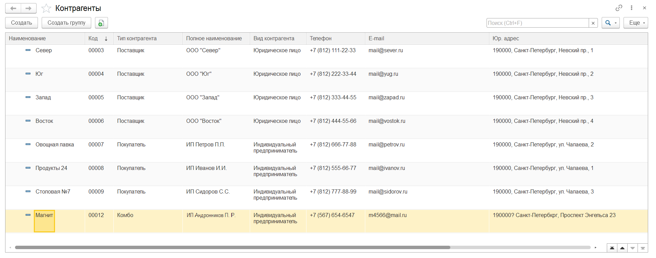

2. Выбор контрагента (показать все) при создании документа Поступление.

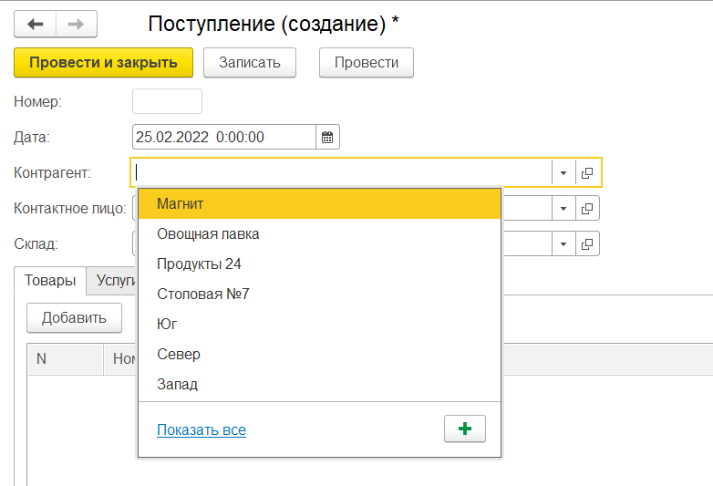

3. Выбор контрагента (показать все) при создании документа Реализация.

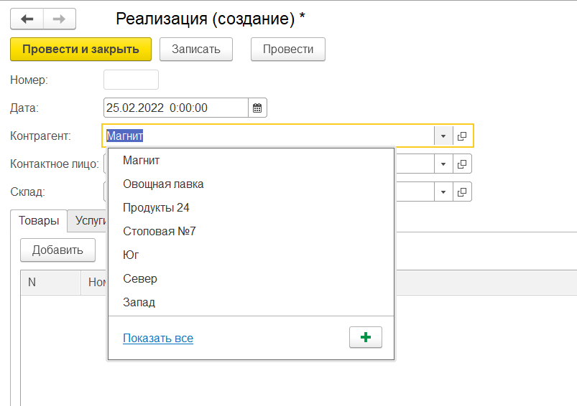

4.

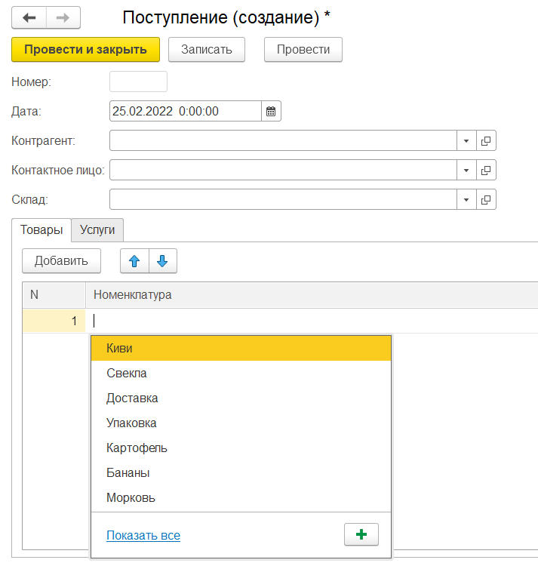

5.

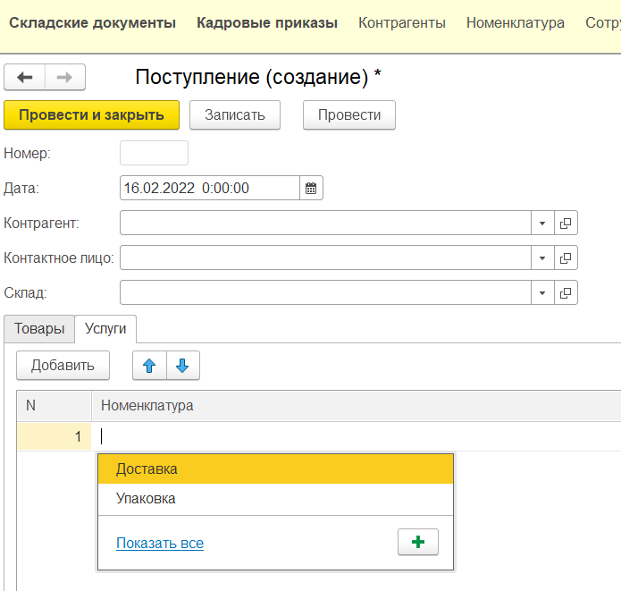

6.

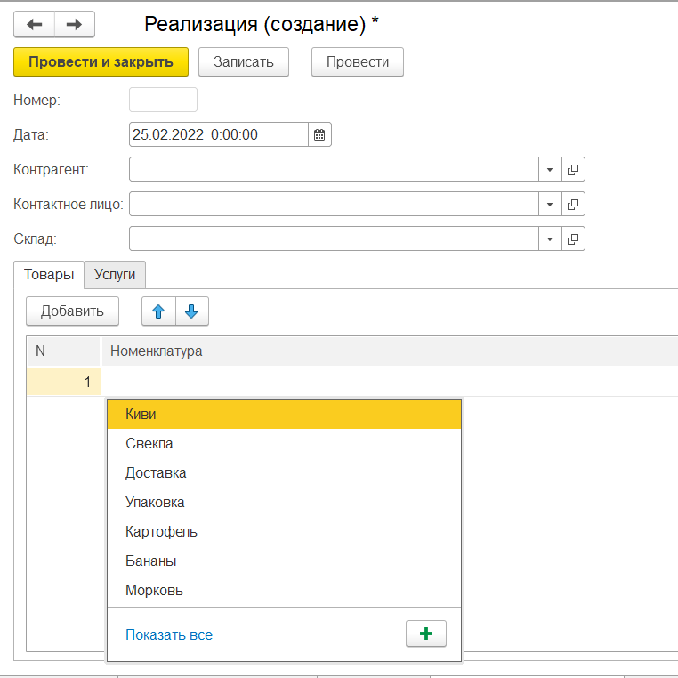

7.

